НАЗВАНИЕ СТАТЬИ
И. И. Иванов, П. П. Петров
студент 4 курса факультета ФМиЕНО, доцент кафедры педагогики Борисоглебского филиала ФГБОУ ВО «ВГУ»
Текст статьи должен быть представлен в файле в формате Microsoft Word (*.doc, *.docx). Поля: верхнее и нижнее — 2 см, левое и правое — 3 см. Шрифт TimesNew Roman, размер шрифта основного текста — 14, межстрочный интервал — одинарный, выравнивание — по ширине, отступ «красной» строки для основного текста — 1,25 см. Изменение отступов и/или межстрочных интервалов категорически запрещается!
Библиографические источники нумеруются в порядке упоминания в тексте. Ссылки в тексте указываются в квадратных скобках, например: [3].
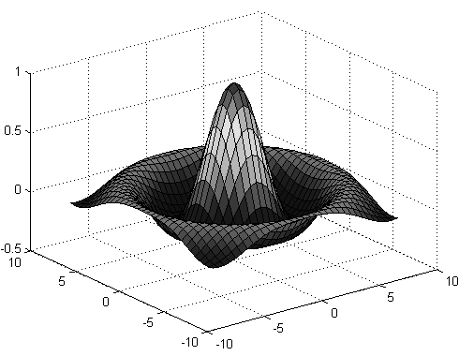
Рис. 1. Пример рисунка
В тексте допускаются чёрно-белые рисунки. Иллюстрации должны быть вставлены непосредственно в файл (не ссылкой), режим обтекания — «в тексте», и должны располагаться на отдельной строке (выравнивание — по центру, без отступа первой строки). Размер шрифта подрисуночной подписи — 12 пунктов.
Список литературы
- Адорно Т. В. К логике социальных наук // Вопр. философии. — 1992. — №10. — С. 76–86.
- Тарасова В. И. Политическая история Латинской Америки : учеб. для вузов. — 2-е изд. — М.: Проспект, 2006. — С. 305–412.
- Марьинских Д. М. Разработка ландшафтного плана как необходимое условие устойчивого развития города (на примере Тюмени) // Экология ландшафта и планирование землепользования: тезисы докл. Всерос. конф. (Иркутск, 11–12 сент. 2000 г.). — Новосибирск, 2000. — С.125–128.
- Литчфорд Е. У. С Белой Армией по Сибири [Электронный ресурс] // Восточный фронт Армии Генерала А. В. Колчака: сайт. — URL: http://east-front.narod.ru/memo/latchford.htm (дата обращения 23.08.2007).

